**Маршрут урока**

**«Перекрёстки химии, физики и биологии »**

**Этап 1.** Центральная аллея «Памятник братьям Баташёвым»

**Этап 2.**  Центральная аллея «Под шляпой»

**Этап 3.** Центральная аллея «Парк аттракционов»

**Этап 4.** Игровая площадка, озеро «Лебединка»

**Этап 5.** Центральная аллея

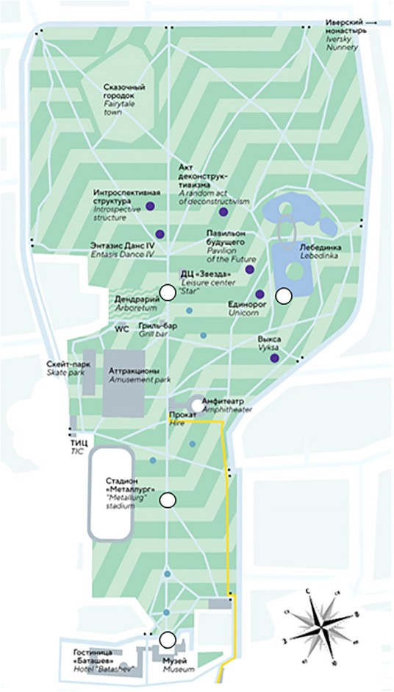

Этап 4

Этап 3

Этап 2

Этап 1